Galántai sikerek

Asztalitenisz szakosztályunk sikeres kapcsolatot ápol a galántaikkal, hisz Bíró Bálint eredményesen versenyez a színeinkben. Teniszszakosztályunk a kapcsolat tovább erősítése céljából eleget tett a helyi tenisz egyesület felkérésnek, amely a 2017.08.10-12-én megrendezésre kerülő XXXIII. Galántai vásár eseményeihez kötődően verseny rendezett. A helyi klub vezetőivel és a főszervezőkkel a sikeres kapcsolat kiépítését, Albert Zoltán elnökünk Tromosos ajándékokkal erősítette meg.
Az indított versenyszámok mindegyikében sikereket értünk el:
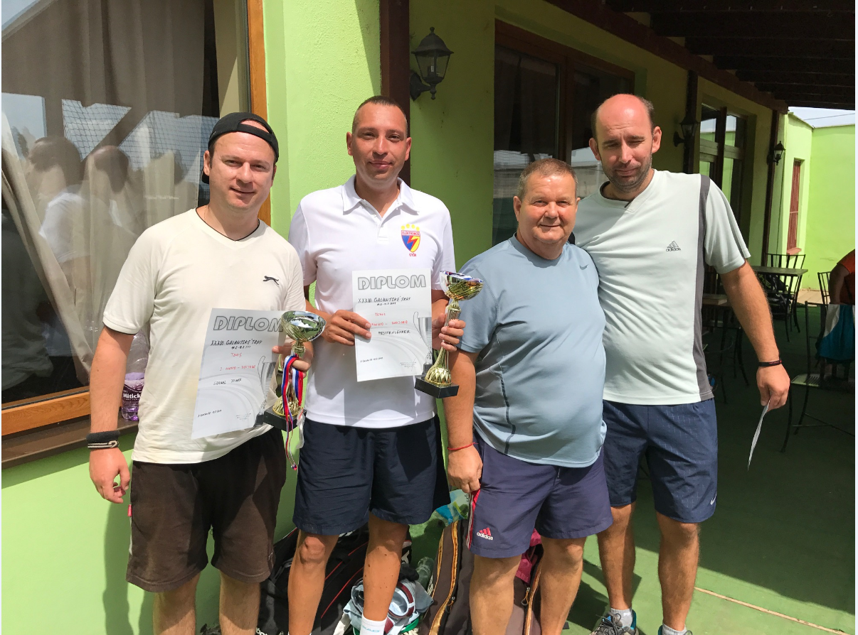
- Férfi egyéni versenyszámot Pesztenlehrer Zsolt csapattagunk stabil játékkal megnyerte.
- Férfi páros versenyszámban Albert Zoltán és Popp Szilárd 3. helyezést ért el.
Az első napon csapatunkat Albert Benjámin erősítette még.
A fenti sikereken felbuzdulva és a kapcsolat tovább erősítése érdekében a közel jövőben, egy győri rendezésű verseny keretein belül visszahívjuk a sporttársakat.
2017.08.15.
Poppek

